1. **Grafikus felület specifikációja**
   1. ***A grafikus interfész***

Mint látható, a játék

***11.1.1 Látványterv***

|  |  |
| --- | --- |
|  | Standby állapot  Megjegyzés: A szürke/fehér négyzetrács csak négyzetek méretének szemléltetése végett vannak |
|  | Legördülő menü |
|  | Játék közben |

***11.1.2 Grafikus elemek***

|  |  |
| --- | --- |
|  | Padló elem |
|  | Fal elem |
|  | Cél elem |
|  | Kapcsoló |
|  | Tolható doboz |
|  | Lyuk Megjegyzés: Zárt állapotban úgy néz ki mint a Padló elem |
|  | Kék és piros worker |

* 1. ***A grafikus rendszer architektúrája***
     1. **A felület működési elve**

A grafikus felület megvalósításánál törekedtünk az MVC architektúra megvalósítására. A megjelenítés push elvre épül. Minden modellben létező objektumnak van egy grafikus párja ami megvalósítja a **Drawable** interface-t. A megjelenítésért a **View** osztály felel. Ez tárolja a **Drawable** osztályokat. Ha a modellben valami változás történik akkor a modellbeli objektum erről értesíti a **View** osztályt ami újrarajzoltatja a megváltozott objektumhoz tartozó **Drawable** grafikus objektumot. Ezek mind eltárolják a **Game**-ben lévő párjukat így lekérdezik attól a változást így könnyedén kirajzolhatják magukat a megváltozott helyzetben. A pályán lévő **Tile**-ok kirajzolása azonban nem push alapon működik. A **Map** létrejötténél a **View** a **Map** osztály alapján kirajzolja az összes **Tile**-t. Ezután azonban a **Worker**ek és **Crate**k kirajzolása, eltüntetése, mozgása már végig esemény vezérelt módon működik. A bemenetet a **KeyboardEventHandler** osztály kezeli ez megvalósítja a **KeyListener** interface szükséges metódusait. A lenyomott gomb alapján kezeli a hozzá tartozó **Game** objektumot.

A játék indulását a **Menu** osztály kezeli, ezt lehet használni új játék indítására valamint kilépésre.

* + 1. **A felület osztály-struktúrája**

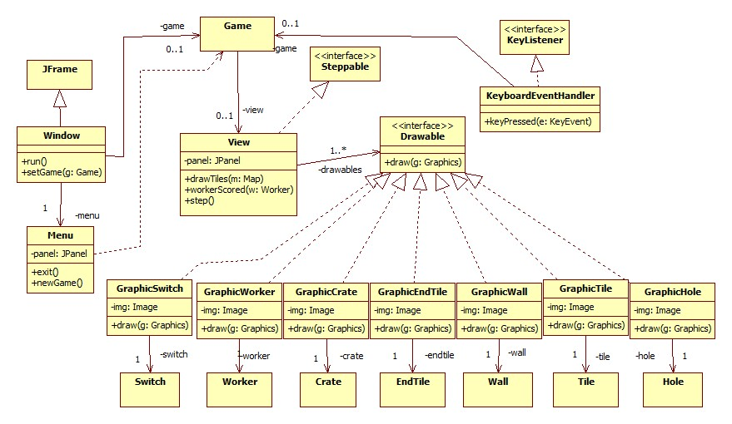

* 1. ***A grafikus objektumok felsorolása***
     1. **Game**
        + **Felelősség**

A játék egészét reprezentáló osztály.

* + - * **Ősosztályok**

*-*

* + - * **Interfészek**

*-*

* + - * **Attribútumok**
* **-view :View:**Egy referencia a grafikus megjelenítést végző osztályra
  + - * **Metódusok**

**-**

* + 1. **KeyBoardEventHandler**
       - **Felelősség**

*Ez az osztály felelős a bemenet kezelésért.*

* + - * **Ősosztályok**

*-*

* + - * **Interfészek**

*KeyListener*

* + - * **Attribútumok**

**-**

* + - * **Metódusok**
* **+ KeyPressed(e: KeyEvent):** Kezeli a lenyomott billentyűket.
  + 1. **Window**
       - **Felelősség**

*Egy ablak ami azért felelős hogy megjelenítse a játék menüjét és a játékot..*

* + - * **Ősosztályok**

*JFrame*

* + - * **Interfészek**

*-*

* + - * **Attribútumok**
* **-game:Game:** Ezt a játékot indítja el.
* **-menu :Menu:**Ezt a menüt jeleníti meg.
  + - * **Metódusok**
* **+ run():** Megjeleníti a menüt.
* +**setGame(g: Game):** Beállítja a game attribútum értékét.
  + 1. **Menu**
       - **Felelősség**

*A játék főmenüjét megvalósító osztály.*

* + - * **Ősosztályok**

*-*

* + - * **Interfészek**

*-*

* + - * **Attribútumok**
* **# panel:Jpanel :** A menü megjelenítéséhez használt JPanel.
  + - * **Metódusok**
* **+ exit():** Kilép a játékból és bezárja az ablakokat.
* +**newGame():** Elindít egy új játékot.
  + 1. **View**
       - **Felelősség**

*A kapcsoló kirajzolása.*

* + - * **Ősosztályok**

*-*

* + - * **Interfészek**

*Steppable*

* + - * **Attribútumok**
* **- panel:Jpanel :** Egy JPanel amire kirajzoljuk a játékot.
* -drawables:Drawable[]: Az összes kirajzolható objektumot tartalmazó lista.
  + - * **Metódusok**
* **+ DrawTiles(m: Map):** Kirajzolja a paraméterül kapott Map mezőit és a tartalmuk.
* **+workerScored(w: Worker):** Frissíti a játékos pontszámát.
* **+step():** A view lép.
  + 1. **Drawable**
       - **Felelősség**

*Egy interface a kirajzolható objektumok számára.*

* + - * **Ősosztályok**

*-*

* + - * **Interfészek**

*-*

* + - * **Attribútumok**

**-**

* + - * **Metódusok**
* **+ Draw(Graphics):** Egy objektum kirajzolásáért felelős függvény.
  + 1. **GraphicHole**
       - **Felelősség**

*Egy lyuk kirajzolása.*

* + - * **Ősosztályok**

*-*

* + - * **Interfészek**

*Drawable*

* + - * **Attribútumok**
* **# img:Image :** A kirajzolandó lyuk képe.
* **-hole: Hole:** A kirajzolandó lyuk.
  + - * **Metódusok**
* **+ Draw(Graphics):** Kirajzolja a lyukat.
  + 1. **GraphicTile**
       - **Felelősség**

*Egy egyszerű mező kirajzolása.*

* + - * **Ősosztályok**

*-*

* + - * **Interfészek**

*Drawable*

* + - * **Attribútumok**
* **- img:Image :** A kirajzolandó mező képe.
* **-tile: Tile:** A kirajzolandó mező.
  + - * **Metódusok**
* **+ Draw(Graphics):** Kirajzolja a mezőt.
  + 1. **GraphicWall**
       - **Felelősség**

*A fal kirajzolása.*

* + - * **Ősosztályok**

*-*

* + - * **Interfészek**

*Drawable*

* + - * **Attribútumok**
* **- img:Image :** A kirajzolandó fal képe.
* **-wall: Wall:** A kirajzolandó fal.
  + - * **Metódusok**
* **+ Draw(Graphics):** Kirajzolja a falat.
  + 1. **GraphicEndTile**
       - **Felelősség**

*A cél mező kirajzolása.*

* + - * **Ősosztályok**

*-*

* + - * **Interfészek**

*Drawable*

* + - * **Attribútumok**
* **- img:Image :** A kirajzolandó cél mező képe.
* **-endtile: EndTile:** A kirajzolandó cél mező.
  + - * **Metódusok**
* **+ Draw(Graphics):** Kirajzolja a cél mezőt.
  + 1. **GraphicCrate**
       - **Felelősség**

*A doboz kirajzolása.*

* + - * **Ősosztályok**

*-*

* + - * **Interfészek**

*Drawable*

* + - * **Attribútumok**
* **- img:Image :** A kirajzolandó doboz képe.
* **crate: Crate:** A kirajzolandó doboz.
  + - * **Metódusok**
* **+ Draw(Graphics):** Kirajzolja a dobozt.
  + 1. **GraphicWorker**
       - **Felelősség**

*A munkás kirajzolása.*

* + - * **Ősosztályok**

*-*

* + - * **Interfészek**

*Drawable*

* + - * **Attribútumok**
* **- img:Image :** A kirajzolandó munkás képe.
* **-worker: Worker:** A kirajzolandó munkás.
  + - * **Metódusok**
* **+ Draw(Graphics):** Kirajzolja a munkást.
  + 1. **GraphicSwitch**
       - **Felelősség**

*A kapcsoló kirajzolása.*

* + - * **Ősosztályok**

*-*

* + - * **Interfészek**

*Drawable*

* + - * **Attribútumok**
* **- img:Image :** A kirajzolandó kapcsoló képe.
* **-switch: Switch:** A kirajzolandó kapcsoló.
  + - * **Metódusok**
* **+ Draw(Graphics):** Kirajzolja a kapcsolót.
  1. ***Kapcsolat az alkalmazói rendszerrel***

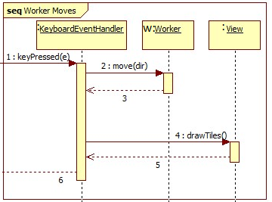

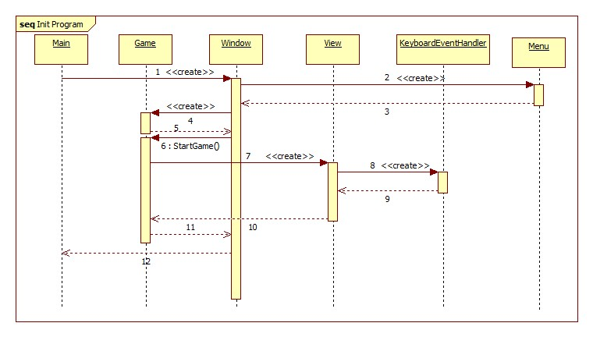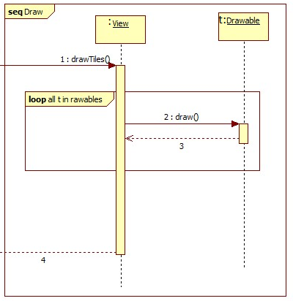

* 1. ***Napló***

|  |  |  |  |
| --- | --- | --- | --- |
| **Kezdet** | **Időtartam** | **Résztvevők** | **Leírás** |
| 2018.04.29. 10:00 | 2 óra | Torma | Tevékenység: Grafikus Interfész rész elkészítése |
| 2018.04.30. 10:00 | 2 óra | Pünkösd | Tevékenység: Grafikus interfész architektúrájának elkészítése |
| 2018.05.01. 11:00 | 2 óra | Tóth D | Tevékenység: Grafikus objektumok felsorolása |
| 2018.05.01. 12:00 | 2 óra | Tóth V | Tevékenység: Kapcsolat az alkalmazói rendszerrel elkészítése |
| 2018.05.01. 12:00 | 2 óra | Veres | Tevékenység: Hibák javítása, pontosítás, dokumentum elkészítése |